Государственное Коммунальное Казенное Предприятие "Ясли-сада №2 "Болашақ" города Есиль при отделе образования по Есильскому району управления образования Акмолиньской области

Консультация для педагогов
«Использование асыков для развития творческого воображения старших дошкольников»

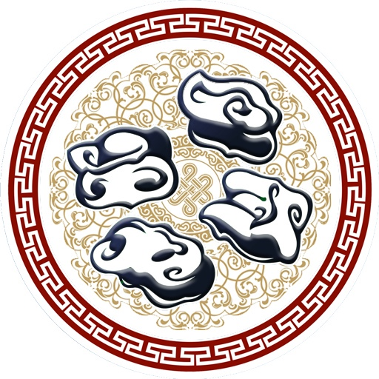

г. Есиль 2024г
На современном этапе в детских садах все больше начинают
использование асыков в различных видах деятельности. Через использование асыков в жизни детского сада у детей формируется уважение
к историко-культурному наследию казахского народа, а также повышения интереса детей к знанию казахских национальных игр, приучающих к ловкости и меткости.
В детском саду асык как нельзя лучше подходит для ребенка - дети не только знакомятся с правилами древних национальных игр с асыками, также асык становиться помощником педагогам во всех видах детской деятельности. С помощью «костей» дети учатся считать, мыслить логически, а также используют на музыкальных занятиях. Общение с асыками со всех сторон оказывает довольно благоприятное влияние на развитие ребенка. Будь то воспитание, или здоровье.
Игры с асыками способствуют развитию: мелкой моторики; координации; пространственного мышления; творческого воображения; внимания; памяти; фантазии. Используя асыки, можно изучать с детьми цвета; размеры; числа, счет; буквы и т.д.
При использовании асыков для знакомства в старших, подготовительных группах окрашенные в красные, синий цвета асыки используются в обучении грамоте, математики.

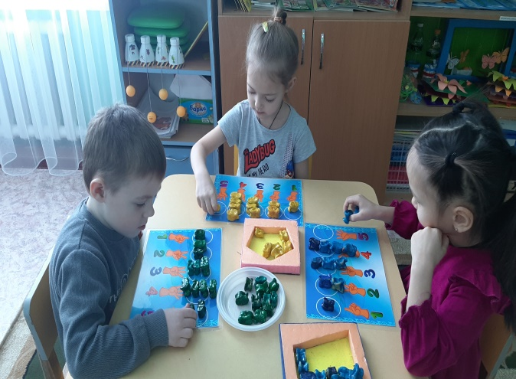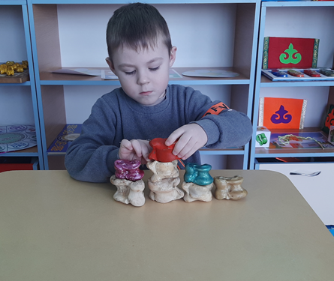

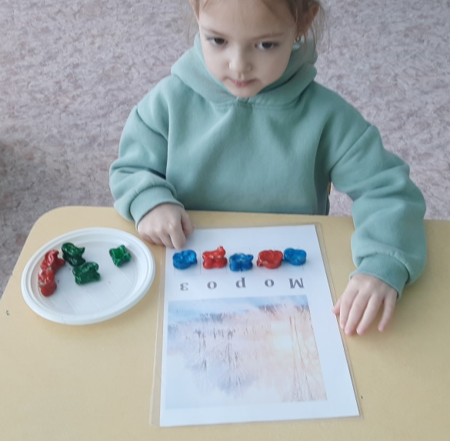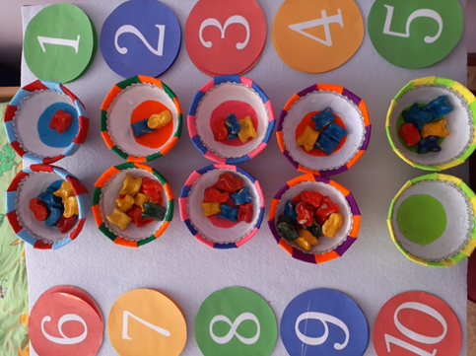

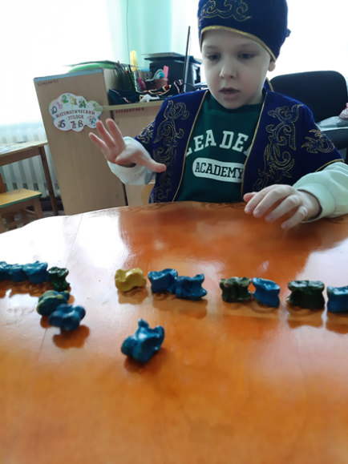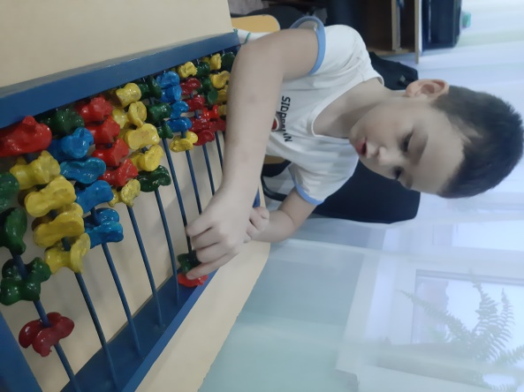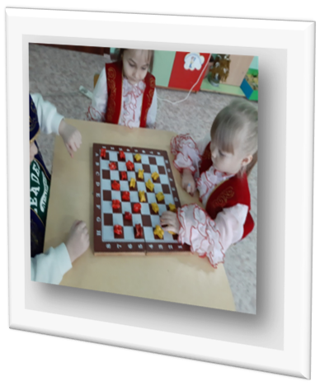

Подобные игры способствуют развитию когнитивных и физических навыков, развивают восприятие, внимание, мышление, конструктивные умения, смекалку.
Пытаясь поставить асык в разных положениях или построить пирамидку, ребенок, прилагая усилия будет тренировать пальчики рук, то есть будет развиваться мелкая моторика рук, что способствует развитию речи дошкольника. Кроме того, эта «игрушка» будет способствовать развитию координации движений, для достижения разных целей можно сделать различные игры.
Асыки используются в инструментах типа кастаньет или маракасов – дети
бьют ими под каждый шаг и учатся чувствовать ритм, а заодно считать.
Косточки лежат на столах рядом с красками во время ОД по рисованию.
Мы сделали специальное поле для игры в асыки. Дети с удовольствием играют. Они друг другу подсказывают, как правильно встать на колено. Как кинуть биток, чтобы попасть в цель. Развиваются меткость, ловкость и терпение, потому что остальные ждут своей очереди. Смысл игры в том, чтобы выбить как можно больше асыков. Команда болеет за своего игрока, возникает командный дух.
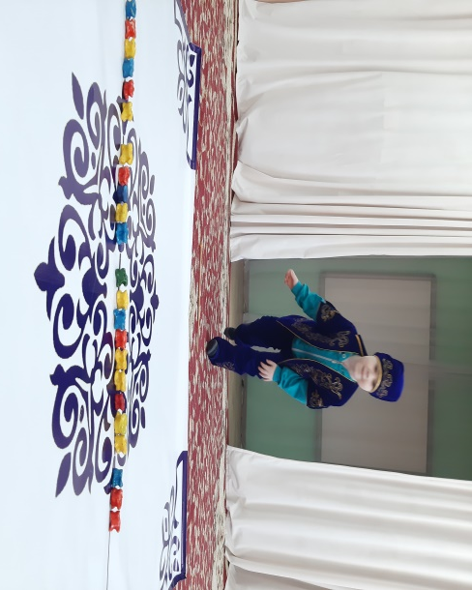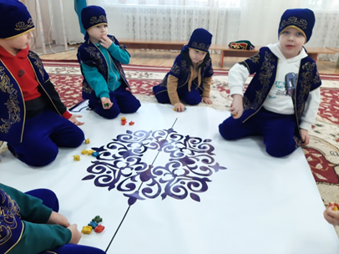
Освоение асыков является ретро-вводящей образовательной практикой в
области здоровьесбережения, сохранения психофизического и социального
здоровья детей. Оздоровительные функции с использованием асыков ипредлагаемая система массажей позволит ввести детей в процесс освоения
форм, ведущих к здоровому образу жизни.
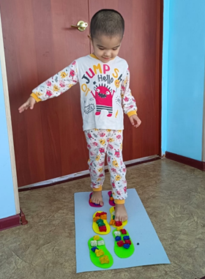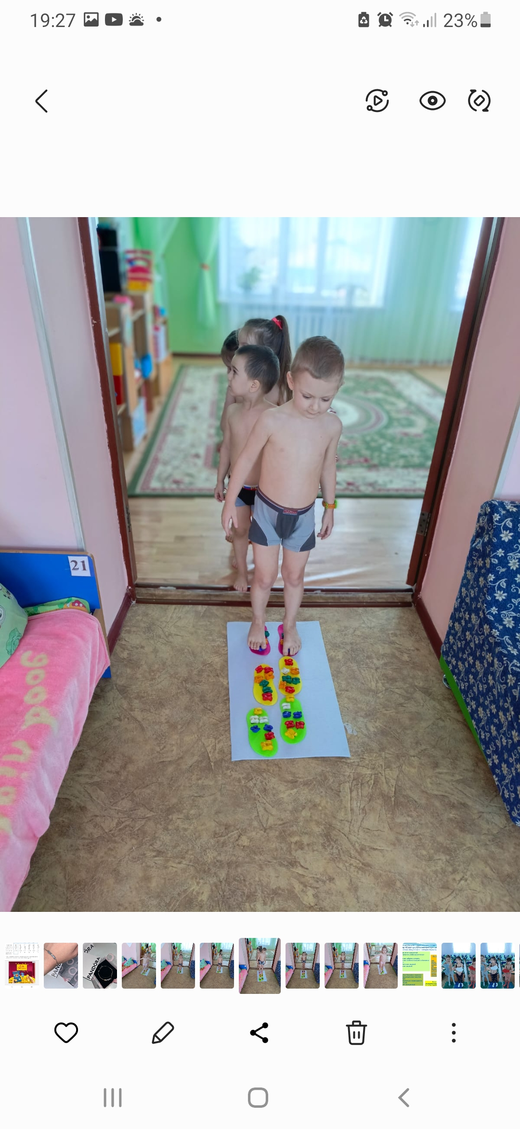

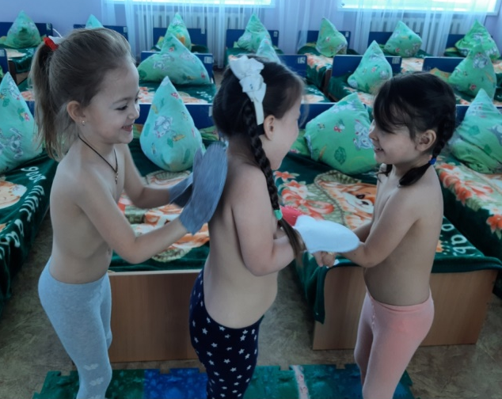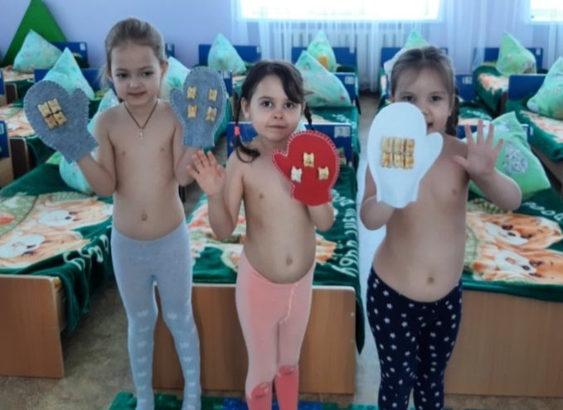
Работы с асыками многогранна, интересна для детей, применима во
многих режимных моментах. Идея предполагает систему упражнений и
заданий с асыками по образовательным областям. Если целевая
направленность представлена через область «Познание», математическое
восприятие, вступают асыки (счёт, логические приёмы, ориентация в
пространстве, абаки).
При знакомстве детей с произведениями изобразительного, декоративно-
прикладного искусства важно знакомить с самобытным творчеством и
прикладным искусством казахского народа. Дети будут выкладывать
картины из асыков по схемам и контуру.
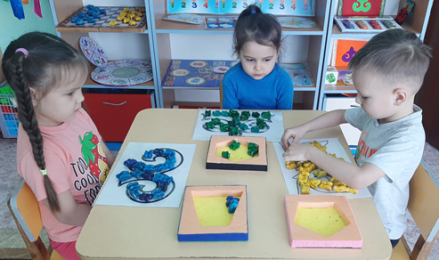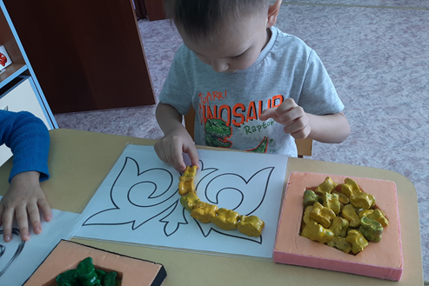
Искусство применения асыков, создание ярких образов из них поможет
детям усилить образные представления о казахском народе, о Родине, ее
культуре.
Традиционно в игроки принимали примерно с четырех лет, когда ребенок
мог удерживать биток в руке. В работе с детьми асыки – идеальный
материал. Они округлые, удобные для ладошки. Прежде чем использовать
косточки, мы их тщательно обрабатываем. Сначала долго вывариваем в
растворе соды, затем чистим, высушиваем. Покрываем гуашью и лаком.
Первую партию из асыков принесла в детский сад сами воспитатели. А дальше мыьстали собирать их общими силами. Что-то принесли воспитатели, что-то – родители.
Сотрудники детсада придумали, например, массажные стельки и рукавички с
асыками. Сами в своем коллективе их смастерили, ярко оформили. И теперь
ребятишки после дневного сна и на организованной учебной деятельности
по физкультуре массируют друг другу спины, “гуляют” по округлым
косточкам – проводят профилактику плоскостопия. Здесь же собраны
рисунки на тему Родины. Малыши описывают джайляу, называют
жеребенка, юрту, солнце, реку. И заодно выкладывают рядом с
изображениями альчики подходящих цветов.
Всего педагоги детсада используют асыки в пяти направлениях – в
математике, музыке, творчестве, спорте и в развитии общительности.
За 1 года применения оригинальной технологии у коллектива накопился
свой, уникальный, опыт. Главное, что такие игровые занятия дети воспринимают на ура.
Педагоги же помогают сохранять народные традиции.

Государственное Коммунальное Казенное Предприятие "Ясли-сада №2 "Болашақ" города Есиль при отделе образования по Есильскому району управления образования Акмолиньской области

«Использование асыков в укреплении здоровья»

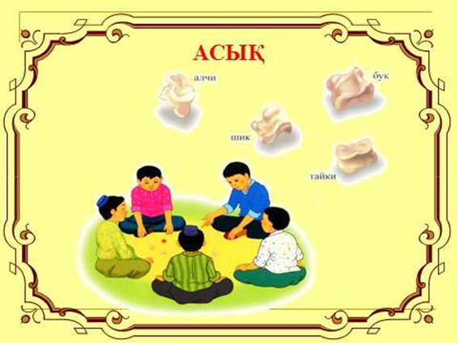

г. Есиль 2024г

В обновленном Государственном общеобязательном стандарте дошкольного воспитания и обучения и в содержании обновленной Типовой учебной программы добавлены задачи на формирование социально-личностных качеств и патриотического воспитания детей дошкольного возраста.
Предлагаю вашему вниманию опыт работы по социально-личностному и патриотическому воспитанию детей дошкольного возраста через казахские национальные игры.
В программе «Рухани жаңғыру» обозначена основная цель нации на новый исторический период: сохранить и приумножить духовные и культурные ценности.
Характерной чертой казахских национальных игр является присутствие возможностей для развития креативности, коммуникабельности, критического мышления и умений взаимодействовать в команде. Игры с асыками полезны для здоровья детей и могут стать профилактикой заболеваний опорно-двигательного аппарата, развивают у детей меткость, ловкость и мелкую моторику, являются хорошим примером позитивного взаимодействия, социальной сплоченности и дружбы.
Это разминка, в которую могут входить несложные гимнастические упражнения - стрейчинг, самомассаж с асыками, пальчиковая гимнастика и гимнастика для глаз, в виде рифмовок на двух языках.
В зависимости от вида игры, занятия проводятся в спортивном зале или в группе. В течение года дети знакомятся с играми: «Ханталапай», «Омпы», «Бес асық», «Үш табан», «Шеңбер жасап ату», «Құмар», «Хан ойыны», «Атбақыл». В итоговой части с детьми проводится рефлексия. Два раза в год организуются итоговые занятия в виде соревнований.

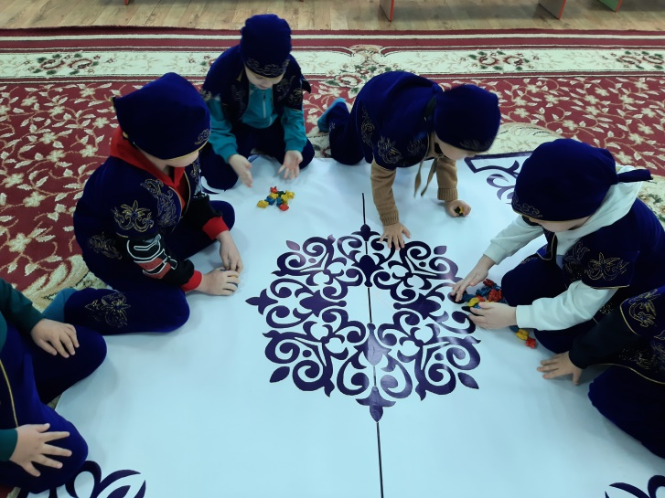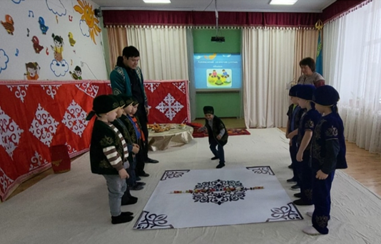

Очень важен тот факт, что в игре асыки есть возможность обогащения словарного запаса детей словами на казахском языке. Это происходит во время подачи различных команд на двух языках, названия игр, положения асыка, счета и т.д.
В содержании национальных игр казахского народа заключен познавательный материал, в достаточной степени расширяющий кругозор ребенка, уточняющий его представления о мире, стране, родном народе. Так, например при проведении игры «Ханталапай», «Омпы», если ребенок остался без асыка или промахнулся, то отвечает на вопросы. Для этого заранее приготовлены интеллектуальные вопросы, связанные с национальной культурой и традициями казахского народа.

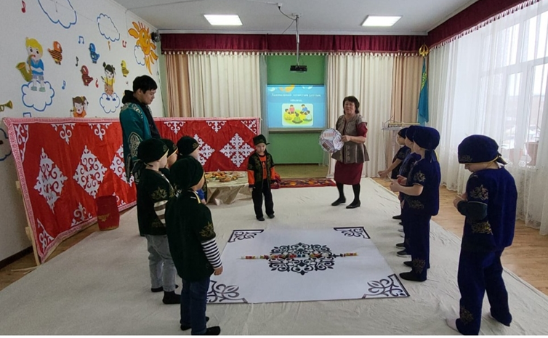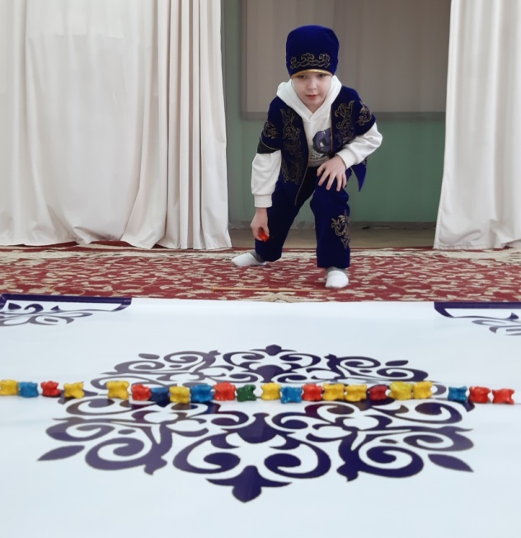
Воспитатели, совместно с родителями, поддержали идею возрождения игры в асыки, помогли в сборе игрового оборудования. Оказалось, что для многих дедушек и бабушек - это была любимая игра детства. Родители вместе с детьми с удовольствием играют в асыки дома в кругу семьи.
Теперь в каждой старшей и в группе предшкольной подготовки, есть свои асыки и специальный коврик с разметкой для игры.
Полученные навыки игры в асыки, дети с удовольствием практикуют в свободной игровой деятельности, в групповых комнатах во второй половине дня.
Те, кто держал асықи в руках, знает, что игра с ними очень активная, если не сказать больше – спортивная. Развивает ловкость, глазомер, скорость, смекалку, меткость, тактическое, логическое, математическое мышление, вырабатывает у ребенка лидерские качества, мотивирует к победе. В ней есть элементы йоги, танца, она полезна для суставов. Асықу издревле приписывались священная сила, магические свойства. Старые и молодые, богатые и бедные – все с почтением относились к асықу. Считалось даже, что он может уберечь от злого глаза. Эта игра учит дружбе и организованности детей, к тому же она проста и доступна. Эта игра – часть наших национальных традиций, преемственность поколений. Казахская национальная игра в асык признана ЮНЕСКО как часть культурного наследия человечества.
– Игра эта, конечно же, спортивная, активная и развивает у ребенка ловкость, скорость, но вместе с тем вырабатывает лидерские качества, тактическое и логическое мышление, мотивирует на победу. И нельзя не замечать, как у детей воспитываются уважение к сопернику, терпение – несмотря на азарт, все терпеливо ждут своей очереди.
Казахские национальные игры с каждым годом приобретают все большую популярность. Игра усиливает способности зрения, также – это массаж рук, каждого пальца, локтей. Кроме того, у игрока развивается математическое мышление, тренируются выносливость, ловкость и координация движений. Детей необходимо увлечь этой игрой. Сейчас у многих детей есть проблемы со здоровьем. Виной тому – малоподвижный образ жизни, увлечение гаджетами. А игра асық ату развивает мелкую моторику рук, что способствует развитию обоих полушарий головного мозга, улучшает когнитивные функции и логику. Ребенок, который с детства дружен с этой игрой, растет метким, находчивым, уравновешенным и ловким. Особенность игры в том, что в ней нет ограничений по возрасту, в нее могут играть как дети дошкольного возраста, среднего школьного возраста, так и пожилые люди.
Педагоги узнали историю происхождения асыков, об основных видах асыков, положениях асыков, об общих правилах игры. Ознакомились играми, которые проигрываются с детьми дошкольного возраста. Это такие игры как «Шеңбер жасап ату», «Хан ойыны», «Выбей асык», «Бес асық». У педагогов была возможность стать непосредственным участником той или иной игры.

